【2014No.71】市政府副秘书长宗明一行赴徐汇检查学运会筹备情况
2014-07-21 徐汇教育
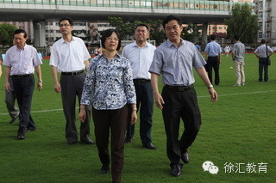
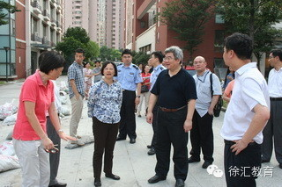
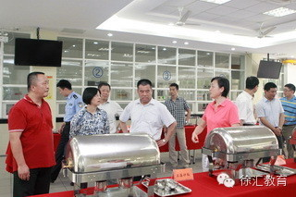
距离第12届全国学生运动会开幕还有七天。日前，上海市政府副秘书长宗明在徐汇区副区长朱成钢、徐汇区教育局副局长王彤的陪同下，先后来到我区位育中学、上海中学和南模中学，视察学运会承办筹备进展情况。
宗明一行现场检查了食堂、宿舍，足球、乒乓及篮球比赛场地，查看了安全保障、后勤服务等设施设备，对于各校细致周密的安排和防患未然的举措表示充分肯定，并再三叮嘱确保学生安全第一，全力将承办项目办出徐汇水准。

【杏坛撷英】华理大附中：与大学同行，建设特色高中
2014-07-21 徐汇教育
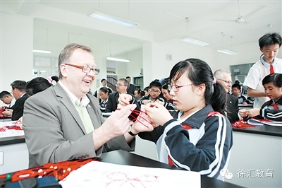
2009年9月4日，华理大附中与华东理工大学签订了合作项目协议书，加快了华理大附中“依托高校资源、开发特色课程、促进学校发展”的步伐。同时，学校承担了国家课题《借助大学资源建设校本课程的行动研究》，在校本行动中总结提炼建设校本课程，在校本课建设中培育学生创新素养。
参与“大学创新实验项目”，开创高中生创新能力培养新模式
华理大每年由教授领衔，专为培养大学生创新实践能力而设计的创新试验项目有150余项，涵盖了科学、人文、艺术、社会等，形成了特色。2010年以来，华理大附中选拔了部分学有余力的高中生，参与到大学生的创新实验项目中去，与大学生一道进行课题研究，分享了研究的过程和成功的快乐。至今，学生参与的大学创新实验项目有25个，双方在“兴趣驱动，注重实验，重在过程”的原则指导下，研究投入，活动积极，参与项目活动的高中同学们都受益匪浅，撰写了研究报告和心得体会，并在学业上取得了很大进步。
在学生参与 “大创”之前，华理大附中通过组织高一新生和预备年级的新生参观华东理工大学的校史馆和各个专用实验室，为中学生打开一扇扇通往未知世界的大门的同时，也搭起了一座座中学与大学之间知识衔接的桥梁。参观活动成为拓展学生知识面和培养人文精神的生动课程。
高中生参与“大创”的同时，华理大的教授讲师团也走进了中学校园。教授们结合中学生的特点和实际需求，为中学生开设了科学和人文两大类的学术讲座，提升了在校学生的人文素养和科学精神。
借助大学资源，打造学校工科类特色课程
2012年11月，华理大附中正式成立了创新（化学）实验室。实验室以趣味性、可行性、创新性为选题基本原则，以符合中学生的思维特点，面上倡导实践动手，点上引导实践创新为项目实施的指导思想，采取“课程+实践”的运作模式，建立大学与中学密切互动的创新实验基地。
华理大的优质教学资源很多。以“生活中的化学”为主题，教授精心安排了一系列的化学小实验，如从猪油中提取肥皂、人造奶油的制作等，深受学生的喜爱；“发光二极管报警器的研制”也得到了教授的亲自指导和授课；在机器人拓展课方面，大学教授指导老师和学生如何编程，使学生由兴趣阶段发展到操作阶段，由不甚了解到小有所成。在徐汇区第八届“园南杯”防震减灾科技竞赛中，华理大附中学生获“陆地搜救机器人创意设计”中学组团体二等奖和个人一等奖。
创新实验室的成立实现课程创新“破冰”。不同的课程为不同发展倾向的学生提供多样化可选择的课程，增强课程的可选择性，让多样化课程符合学生多向化发展目标，并通过课程实施张扬学生的个性，在师生互动过程中将创新元素植入学生头脑，使之点燃激情、积蓄能量，进而转化为高度自主的创新能力。
记者手记
今天的课堂要走出具有创新素养的人才，首先就应着眼于学生的成长规律，创设一种滋养学生创新意识涌动的环境与氛围。关注每一个学生的内心世界，通过多样化、可选择的环境浸润，使学生的内心世界变得丰富而有追求。
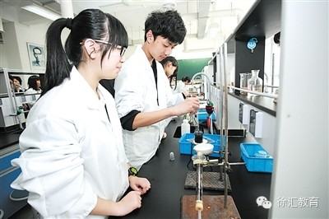
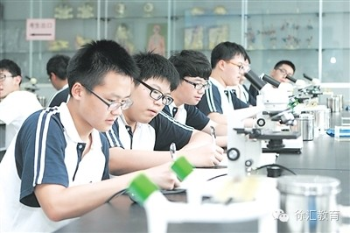

【幽兰含薰】廉洁微小说之“票”
2014-07-21 徐汇教育

老李是局长，家里常有人送来各种吃喝玩乐的票子，每到这时，六岁的儿子就特起劲，总抢着拿票。一天，门铃响起，儿子去开门，不一会儿，他拿着一张票，笑着扑进老李怀里：爸爸，又有人给你送票啦！老李一笑：瞧你乐的！但下一秒，他的笑容却僵住了。原来，那是一张来自法院的传票。

【媒体视角】“2014毕业季”：我的紫薇 我的梦
2014-07-21 徐汇教育
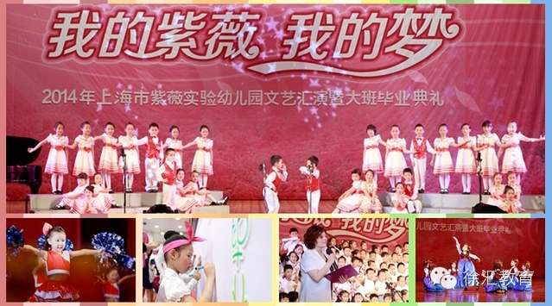
《上海教育》推出的“2014毕业季”毕业典礼展播专栏近期做客我区紫薇实验幼儿园。（相关视频请点击“阅读原文”）
爱莲妈妈寄语大班幼儿
（张爱莲园长在毕业典礼上的讲话）

紫薇，一个寄托着美好愿望的心绪。宋代诗人杨万里诗曰：“似痴如醉丽还佳，露压风欺份外斜。谁道花无红百日，紫薇长放半年花。”

每当我走在紫薇园中，听着孩子们稚嫩地叫我“爱莲妈妈”；每当我无意间听到孩子和家长谈论紫薇园发生的点点滴滴，每当我看到操场上紫薇的孩子奔跑的神采，内心的感受似痴如醉，自豪之情油然而起。

童年，是一首天真烂漫的儿歌，是一片满目繁星的夜空，是一本常看常新的相册，是每个孩子一生中最快乐、最无忧，最纯真的梦。

紫薇，一个让梦唤醒，让梦远行的港口，一路走来，紫薇每一位老师都在悉心呵护孩子们的梦。教授孩子学会做人、学会处事，使他们拥有良好品行和完善的人格，帮助他们向着梦的方向顺利地前行。

是的，孩子，前方的旅途很长很远，会有汹涌的波涛，会有险厄的暗礁，会有狂啸的距风，也会有明媚的阳光，只要拥有坚定、智慧、勇气和一颗持之以恒、永不气馁的驶向自己梦想彼岸的心，乘风破浪会有时，只要相信自己一定行，有梦，就终有实现的那一天。

今天，你们依恋自己的父母，热爱自己的祖国，喜欢自己的学校，以自己是爸爸妈妈的孩子为傲，以自己是中国人为豪，以自己是紫薇的学生为荣。我坚信，许多年后，你们―将会成为紫薇的骄傲！“紫薇花最久，烂慢十旬期，夏日逾秋序，新花续放枝。”（明代学者薛蕙）

在梦想放飞的路上，紫薇也和家长一起探讨如何正确地养育孩子、教育孩子，如何真正成为孩子的楷模；鼓励和引导家长成为一个有思想、有内涵、有品位的父母。

唐代诗人杜牧诗曰：“晓迎秋露一枝新，不占园中最上春。桃李无言又问在，向风偏笑艳阳人。”天高任鸟飞，海阔凭鱼跃，总有一天，这些孩子承载者家庭的梦想会飞得更高、飞得更远，扬帆起航找寻到属于自己的一片新天地。

我的紫薇梦伴随着那一张张童稚灿烂的笑容，向着明天无限的延伸。

